[Bài tập] Tạo danh sách

Mục tiêu

Luyện tập sử dụng các thẻ danh sách

Mô tả

Hãy sử dụng các thẻ <ul>, <ol>, <li> để tạo một danh sách như sau:

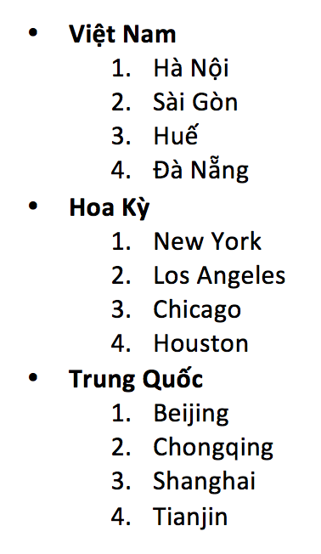

Để hoàn thành bài thực hành, học viên cần:

* Đưa mã nguồn lên GitHub